報道関係者各位プレスリリース
2019年6月1日
株式会社味とサイエンス(亜細亜食品株式会社グループ)
＜新商品発売のご案内＞

モナコ王室ご用達オリーブオイル
『CENTONZE(チェントンチェ)』に新商品が誕生！
お試し用や持ち運びに最適な、スティックタイプが新発売

専門家の指導のもと、安心安全かつ美味しい食用オイル等の輸入販売やレストランの経営を行う亜細亜食品株式会社（所在地：東京都板橋区、代表取締役：藤本飛呂）から、新商品のご案内です。自社で取り扱う商品の中でも、特に高い人気を誇るのが、モナコ王室ご用達で幻のオリーブオイルと言われる「CENTONZE」です。外食や旅行先などでも高品質なオリーブオイルをフレッシュな状態で使いたい、という声に応え商品化を企画し、92gボトル、460ｇボトル、業務用3L缶に加えて、新たに「スティックタイプ」が誕生します。
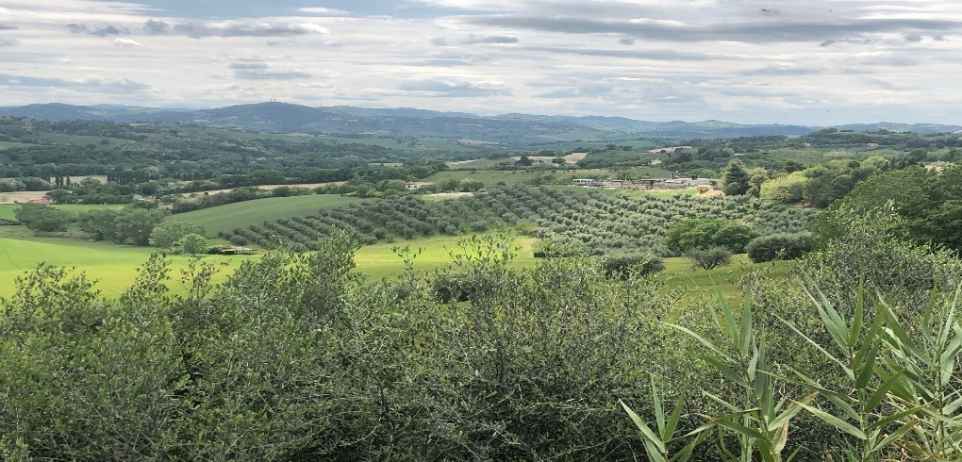
【モナコ王室ご用達】有機オリーブオイル「チェントンツェCENTONZE」とは

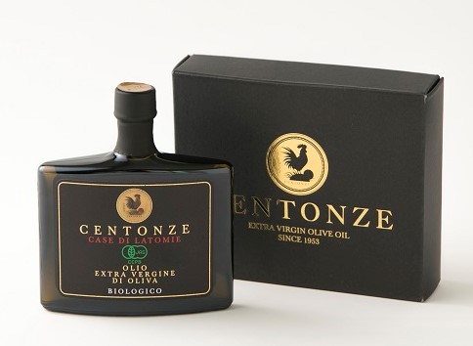
イタリア・シチリア西部に位置するセリヌンテは透き通ったコバルトブルーの海沿いに広がるオリーブ畑が美しい場所です。オーナーのCentonze氏は、オリーブへの深い愛情と揺るぎない情熱をもって、1953年以来、有機農法による栽培を守り続けています。世界で毎年300万トンものオリーブオイルが生産されていますが、その中で、有機のものはたった5％ほどと、とても希少です。毎年収穫時期になると厳選したオリーブの実を一粒ずつ手摘みし、鮮度を保つため12時間以内に抽出します。樹齢数百年を越えるオリーブから生まれる「CENTONZE」は、自然の恵みが惜しみなく詰め込まれ、味わうごとに感動を覚える高品質有機エキストラバージンオリーブオイルです。
その証に、イタリアスローフード協会認定を受け、国際オーガニックエキスポのBIOFACHや、イタリアのグルメ専門出版社Gambero rossoなど数々のオリーブオイルコンテストでも受賞。世界中で認められているオイルです。少しスパイシーで青草のような豊かな香りは、新鮮なポリフェノールが詰まっている証拠。「緑の宝石」とも呼ばれ、ミシュランの星を持つレストラン50軒以上で使われているほか、溝口クリニック（東京・新宿）の食事による体質改善療法などで病院でも使用されています。また、屈指の食通であり、オーガニック食材を好まれるモナコ王室のアルベール公のために料理長が選んだオイルとしても有名です。
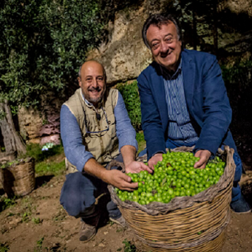
【品種】ノチェラーラ・デル・ベリーチェ100%
【収穫方法】手作業
【フィルタリング】あり
【認証機関】CCPBs.r.l.(BIO)-Agroqualita`(D.O.P.)
【認証団体】有機JAS,EU BIO,USDA ORGANIC等
【色】深いグリーンに黄金色の輝き
【香】スパイシーで若草のようなフレッシュな香り
【味】早摘みトマトの爽やかさとアーモンドの深みを感じるような絶妙な
バランス
【原産地】イタリア（シチリア西部セリヌンテ）

新商品 スティックタイプ

スティックタイプなら、鮮度が大切なオイルをいつでもフレッシュな状態で持ち運ぶことが可能です。
自社では、近年の「中食」需要の増加を考え、お総菜屋やお弁当屋での販路拡大も考えています。

≪活用例≫
●塩などと合わせれば簡単にドレッシングとなり、お弁当や旅行先などでも重宝します。スープジャー
タイプのお弁当にもおすすめです。スープやソース、カレー等に加えるだけで、風味に深みが出ます。
●多くのスターシェフやモナコ王室ご用達の高品質を誇るオイルですが、１回使い切りでお手頃価格の
ため、ちょっとしたプチギフトとしても最適です。
≪商品概要≫
◆商品名：エキストラバージンオリーブオイル チェントンツェCentonze スティックタイプ
◆価 格：100円（税別）
◆内容量：1袋9g
◆発売日：2019年6月20日
◆販売サイト：味とサイエンス オンラインショップ（http://ajitoscience.com/）
◆黒を基調とした高級感のあるパッケージです（下記写真を参照）
※注意）本製品は有機認証済オイルをスティックに国内にて小分包装しておりますが、包装工程での有機認証がされておりませんので、有機JAS法に基づき、有機オリーブオイルとしての販売ができません。予めご了承下さい。
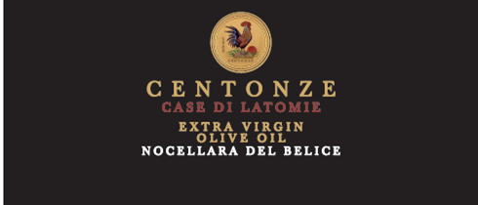

＜本件に関する報道関係者のお問合せ先＞

株式会社味とサイエンス 担当：川久保
104-0061 東京都中央区銀座8-9-15 JEWEL BOX GINZA 9F
TEL：03-3425-2111 FAX：03-3425-6111 Mobile090-7199-7325 Ｅ-Ｍail：info@ajitoscience.com

